Інструкція кандидата по роботі в системі оцінювання знань Національного агентства з питань державної служби

Вхід Кандидата в систему оцінювання.
Для входу в систему оцінювання знань кандидат повинен ввести на сторінці логін і пароль, виданий йому Адміністратором (Малюнок 1).

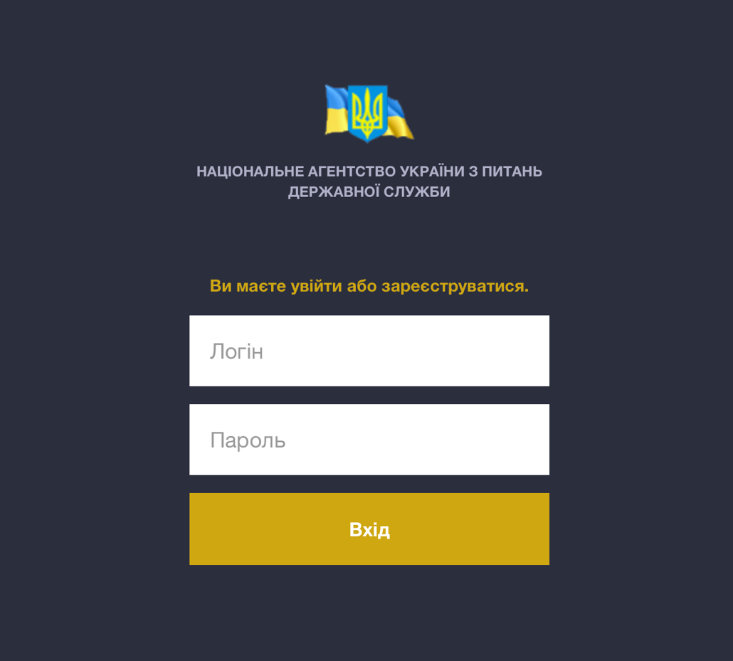

При успішній автентифікації кандидат потрапляє в свій особистий кабінет.
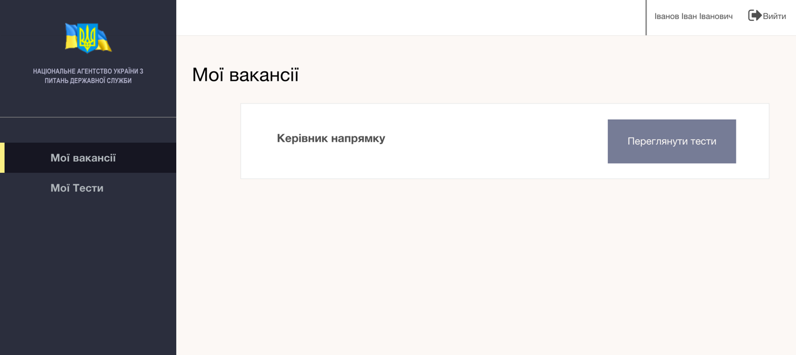

Особистий кабінет складається з трьох елементів:
- Головне меню (знаходиться зліва)
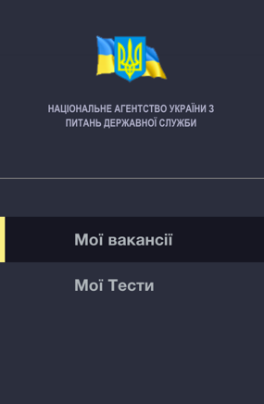

- Основний робочий екран
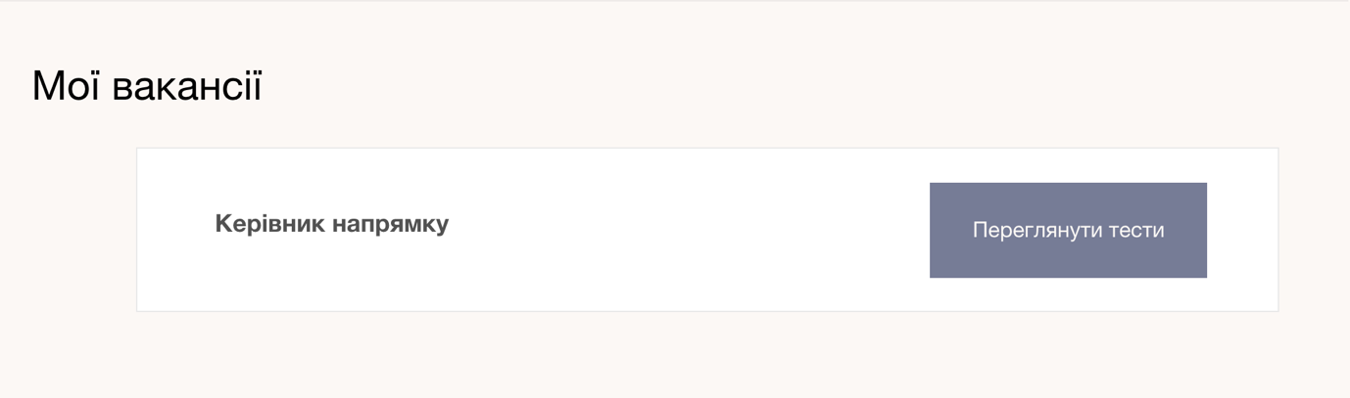

- Допоміжна панель (знаходиться зверху).

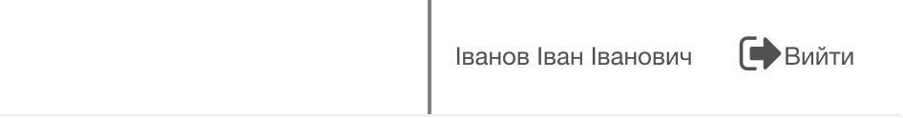
Тут видно ПІБ кандидата і кнопка виходу з кабінету.

Головне меню складається з пунктів:
- Мої вакансії
- Мої тести

Мої вакансії. Даний розділ меню відображає список всіх вакансій кандидата, за якого він проходив або повинен пройти тестування. Вакансія містить назву вакансії і її опис, а так же кнопку "переглянутися тести", по якій кандидат може переглянути список тестів, які він проходив по даній вакансії або повинен пройти.

Мої тести. Даний розділ меню відображає список всіх тестів, який кандидат проходив або повинен пройти. Кожен тест містить назву тести і назві вакансії. А так же кнопку дії для проходження тести або перегляду результату тесту

Проходження тесту.
Для проходження тестування, кандидат повинен з списку тестів по необхідної вакансії вибрати зі списку необхідної тест і натиснути кнопку "Розпочати тест". Кандидат може почати тест, якщо він йому доступний з тимчасового інтервалу. Якщо тест не доступний, то замість кнопки "Розпочати тест" буде відображати дата і час, з якої кандидат зможе почати проходження тесту.

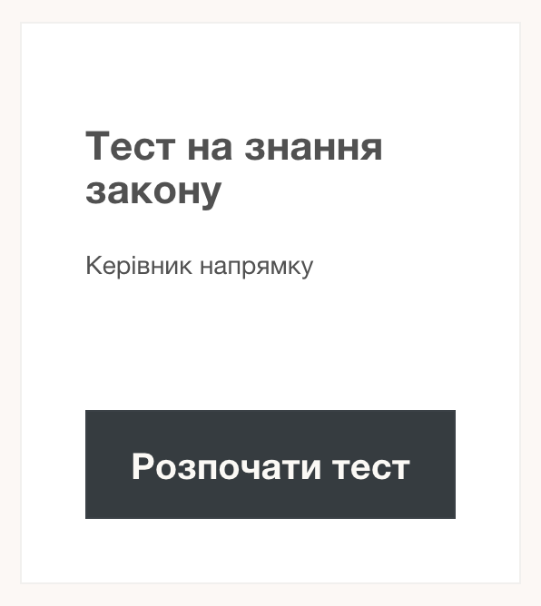

Як тільки кандидат почне проходження тесту, йому буде запропоновано ввести ПІН код (видається адміністратором). Кандидат повинен ввести пін код і натиснути кнопку "Далі".
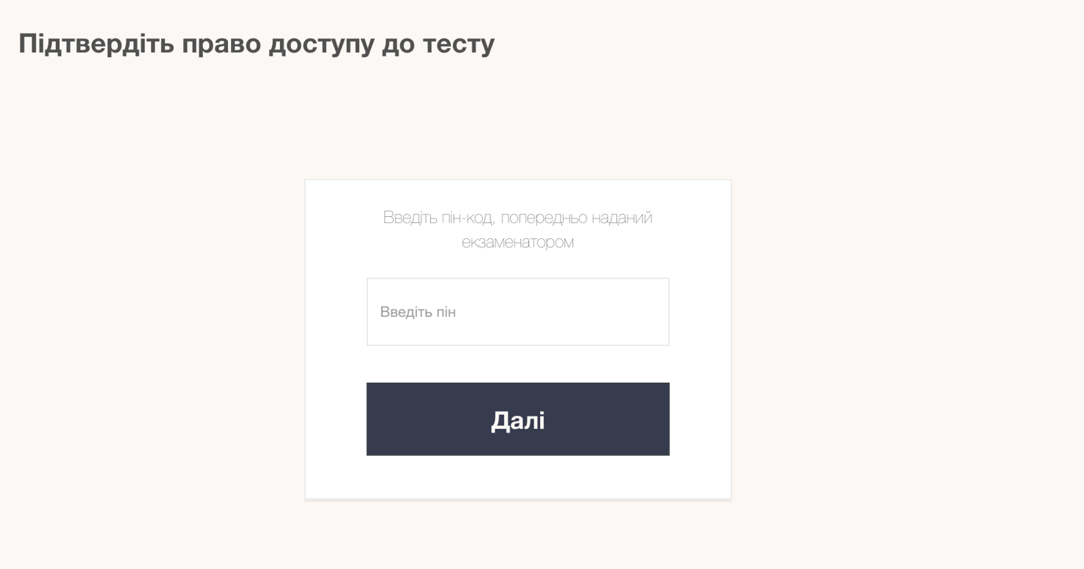

Якщо код введений вірно, кандидат потрапляє на сторінку ознайомлення з системою проходження тесту.

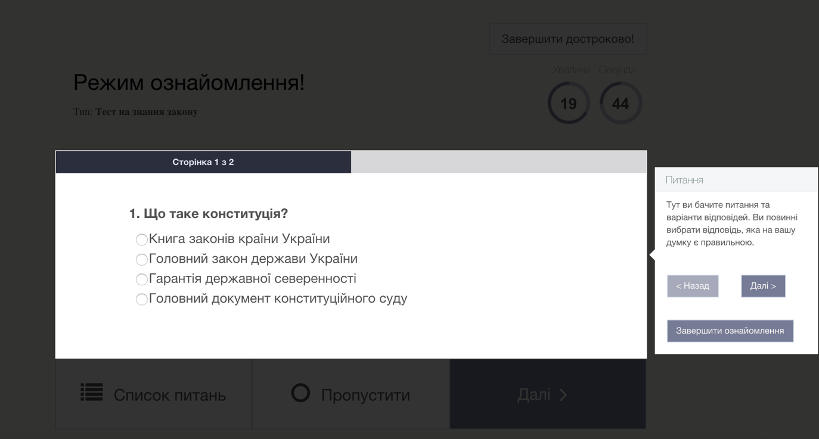

За допомогою кнопок "Назад" і "Далі" ви можете переходити по розділах сторінки і ознайомлюватися для чого потрібен той чи інший елемент. Як тільки ви побажаєте завершити знайомство з системою, то натисніть кнопку "Завершити ознайомлення".

В даному режимі тест на почався і часом не відраховується. Ви можете почати тест тільки натиснувши кнопку "Розпочати"
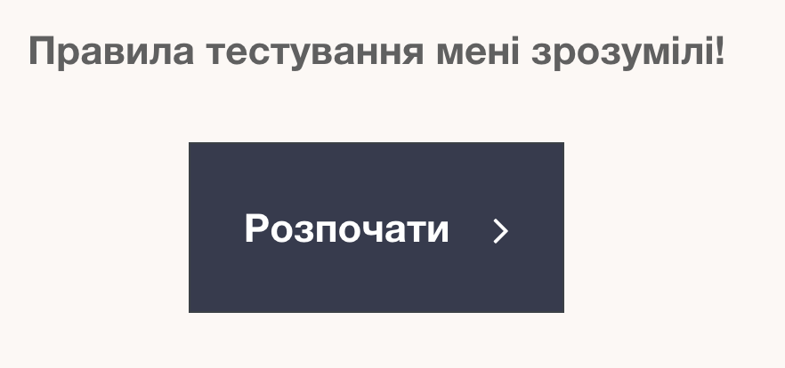

Перед Кандидатом постане питання і варіанти відповідей.

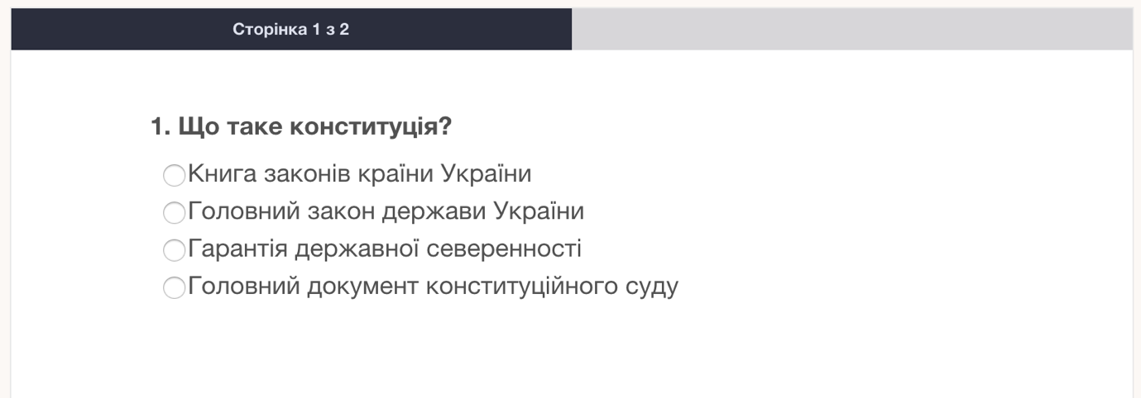

Один варіантів вірний. Кандидат повинен вибрати необхідний варіант і перейти до наступного питання натиснувши кнопку "Далі"

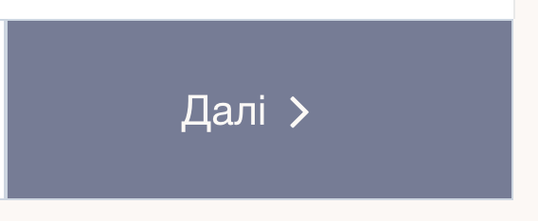

У будь-який момент до завершення опитування, кандидат може переглянути список усіх питань, натиснувши на кнопку "Список" питань ". У списку Кандидат може подивитися, на які питання він дав відповіді, а так само може перейти на будь-яке питання зі списку і відповісти на нього.
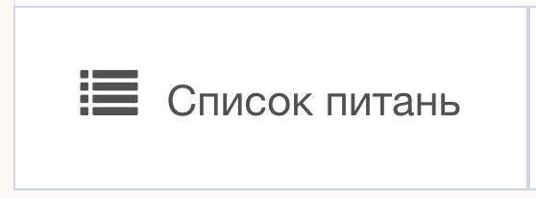

Кандидат може подивитися, скільки часу йому залишилося до кінця проходження тесту за допомогою індикатора зворотного відліку, який знаходиться вправо повернемо куті.

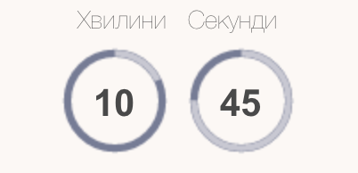

Якщо кандидат сумнівається в правильній відповіді, то до того як він дат відповідь, він може пропустити дане питання, натиснувши кнопку "Пропустити" і повернутися до нього пізніше.
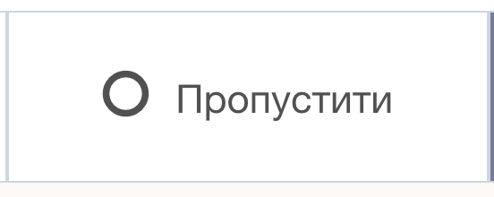
Кандидат може достроково завершити проходження тесту, натиснувши в правому верхньому куті кнопку "Завершити достроково!"

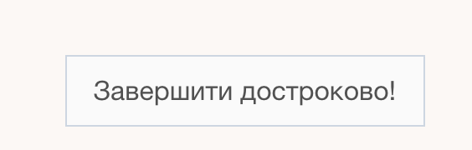

Після проходження тесту, перед кандидатом з'явиться результат проходження тесту, а так само буде одразу визначено, пройшов кандидат тест чи ні.
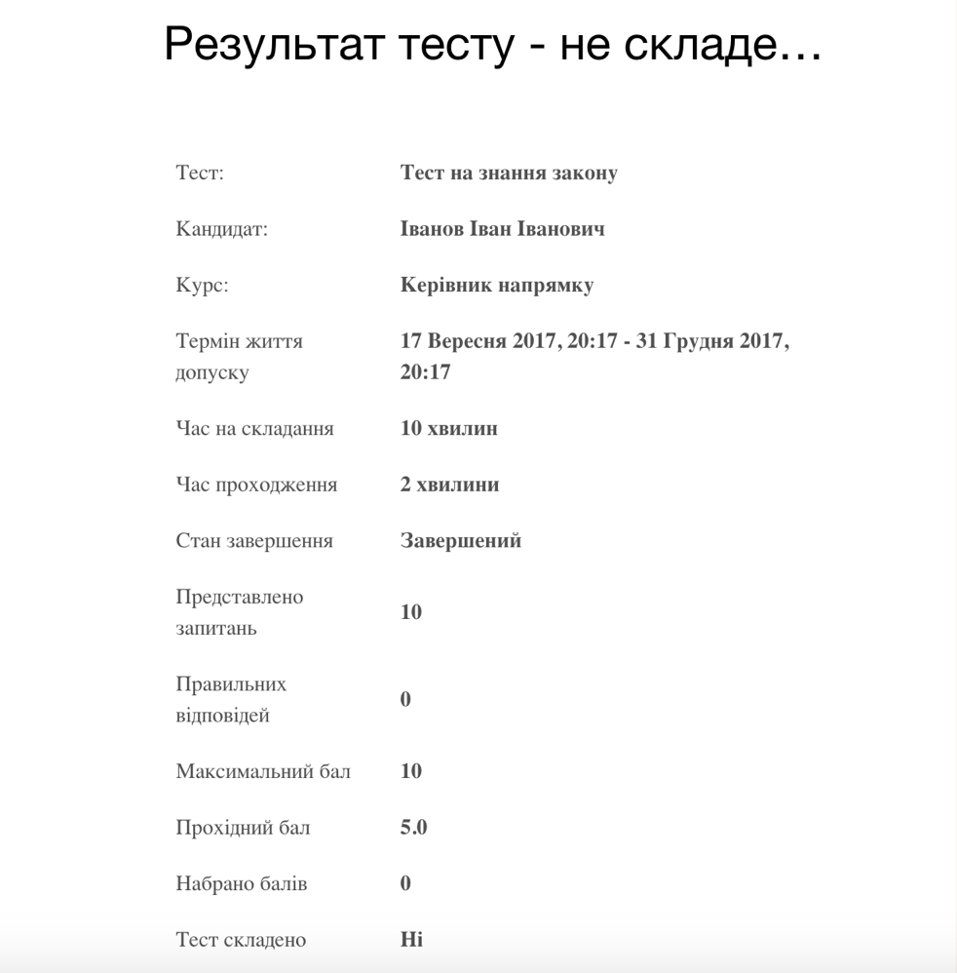
Кандидат може подивитися результат пройдених їм тестів в особистому кабінеті в розділі "Мої тести" Вибравши необхідний тест і натиснувши кнопку "Результати"
